Федерація професійних бухгалтерів і аудиторів України |  |   МІНІСТЕРСВО  ФІНАНСІВ  УКРАЇНИ |  | 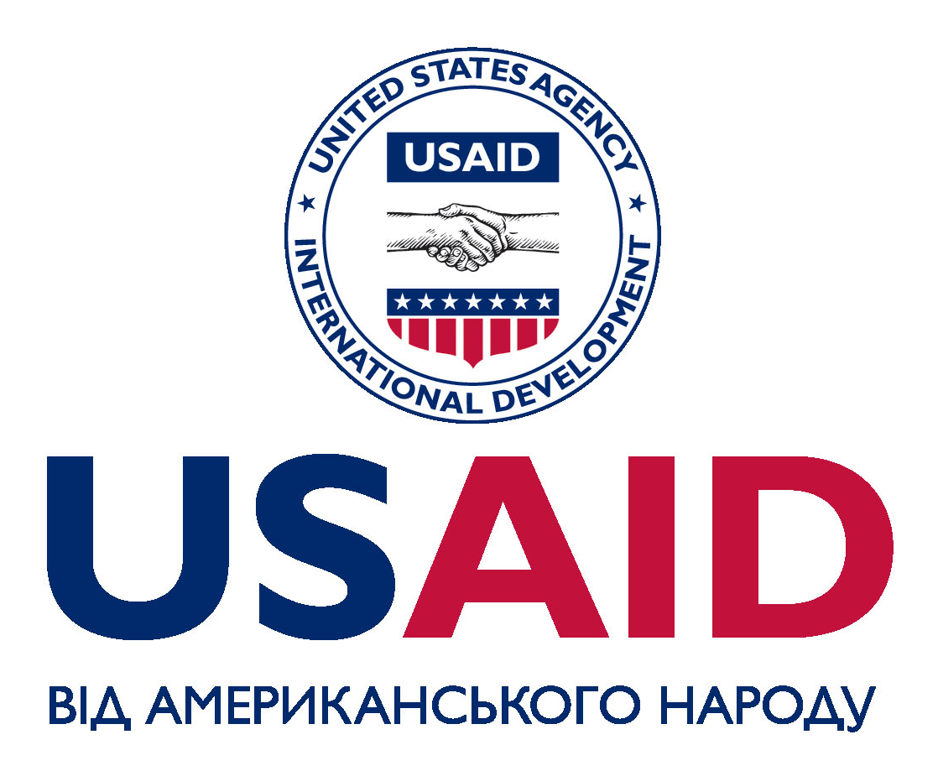 | FINREP  Проект розвитку  фінансового  сектору

Круглий стіл

«МСФЗ в Україні: введення в дію Інтернет-ресурсу про МСФЗ та наступні кроки щодо створення сприятливих умов для запровадження Cтандартів»

24 лютого 2012 року, м. Київ

ПРОГРАМА (проект, можливі зміни)

Час | Тема | Доповідач
09:30 – 10:00 | Реєстрація учасників, запрошення до кави, чаю
10:00 – 10:20 | Вступне слово | Єфименко Тетяна Іванівна,  Голова Методологічної ради при Міністерстві фінансів України,  Папаіка Олександр Олексійович,  Президент ФПБАУ  Роберт Бонд,  Керівник Проекту «Розвиток фінансового сектору» (FINREP)
10:20 – 10:40 | Запровадження МСФЗ в Україні: законодавче підґрунтя, останні зміни та подальші плани. Презентація Меморандуму про співробітництво та координацію дій щодо застосування МСФЗ в Україні | Канцуров Олег Олександрович,  Міністерство фінансів України
10:40 – 11:00 | Презентація веб-сайту, присвяченого МСФЗ | Бенджамін Хілл,  Проект «Розвиток фінансового сектору» (FINREP)
11:00 – 11:30 | Наступні кроки у прийнятті МСФЗ | Представники регуляторних органів:  Ричаківська Віра Іванівна,  Національний банк України;  Мозговий Олег Миколайович,  Національна комісія з цінних паперів та фондового ринку;  Левченко Валентина Петрівна,  Національна комісії з регулювання ринків фінансових послуг
11:30 – 12:15 | Дискусійна панель - Практичні аспекти прийняття МСФЗ, які потрібно розглянути | Керівники громадських організацій та представників крупних аудиторських компаній – партнерів у створенні інтернет-ресурсу  Виступи по 3-5 хвилин
12:15 – 12:40 | Загальна дискусія, підведення підсумків, запитання від преси до доповідачів | Представник Міністерства фінансів України, ФПБАУ,  Представник проекту USAID «Розвиток фінансового сектору» (FINREP)
12:40 – 12:50 | Заключне слово | Міністерство фінансів України
12:50 – 13:20 | Вільне спілкування, запрошення на каву

Місце проведення круглого столу:
Приміщення Прес-центру при Українському національному інформаційному агентстві УКРІНФОРМ за адресою: м. Київ, вул. Богдана Хмельницького, 8/16. Для участі необхідно зареєструватись за тел..:(044) 574-55-37 або 221-70-57

